Конспект занятия по робототехнике «Грузовик для сортировки мусора»

Цель: создание условий для развития способностей детей к наглядному моделированию и программированию.
Задачи:
Обучающие:
- Закреплять умение детей действовать по схематической модели;
- Актуализировать знания детей сортировке и переработке мусора.
Развивающие:
- Развивать психофизические качества детей: память, внимание, логическое и аналитическое мышление, мелкую моторику;
- Способствовать развитию навыка программирования и конструирования.
Воспитательные:
- Воспитывать у детей ответственное отношение к экологическим проблемам Земли;
- Прививать умение слушать мнение товарищей, уважительно относиться друг к другу при работе в группе.
Методы и приёмы:
- Словесные (постановка вопросов, решение проблемных ситуаций, пояснение, беседа);
Игровые (дидактическая игра «Сортируй и размножай», дидактическая игра «Сортируем мусор»);
- Наглядные (фотоматериал);
- Практические (конструирование и программирование модели);
- Поощрение (вручение памятных значков).
Предварительная работа:
- Беседы на тему «Машины помощники человека», «Переработка мусора», «Чем опасен мусор для окружающей среды», «Эколята – друзья и защитники природы»
- Рассматривание фотографий на тему «Переработка мусора»
- Просмотр познавательного видео-ролика
- Дидактическая игра «Сортируем мусор»
- Конструирование основы грузовика для сортировки мусора.
Материал и оборудование: конструктор LEGO Education WeDo 2.0, карточка-алгоритм для программирования 1 шт., мультимедийное оборудование (проектор, экран, ноутбук)
- Вводная часть
Педагог: Доброе утро ребята!
Ребята у нас сегодня занятие необычное, мы с вами будем делать очень нужную машину- машину по сортировке мусора.
Вспомните, мы с вами совсем недавно говорили о ребятах, которые защищают природу, как их называют.(эколята)
Посмотрите на экран, что вы видите.(очень красивый лес), а вот на этой картинке что мы видим (много мусора) и ребята – эколята очищают лес от мусора.
Эта работа очень трудная, и ребята попросили нас с вами, чтобы мы помогли им и прислали машину по переработке мусора. Но чтобы её отослать нам нужно её построить.
Педагог: Ребята проходим на свои места в центр конструирования.
Дети располагаются за рабочими столами
Педагог: Ребята с помощью чего мы можем без ошибок собрать модель грузовика?
Ответы детей- при помощи схемы.
Педагог: Схема по сборке модели у вас лежит на рабочем столе.
Педагог: А перед тем, как мы приступим к работе с конструктором LEGO WeDo, давайте разомнем наши пальчики.
Пальчиковая гимнастика.
1,2,3,4,5
Грузовик мы будем собирать,
Кирпичик в руку мы возьмем
В кулачок его сожмем
Теперь мы руку поменяем
И опять его сжимаем.
На ладошке покатаем
Пальчики мы разминаем.
Наши пальчики мы подготовили к работе, теперь можем приступать.
Самостоятельная работа детей по сборке модели. Индивидуальная помощь педагога воспитанникам, испытывающим затруднения в выполнении задания.
Педагог: Ребята наша модель готова? Что нужно сделать для того, чтобы грузовик начал работать?
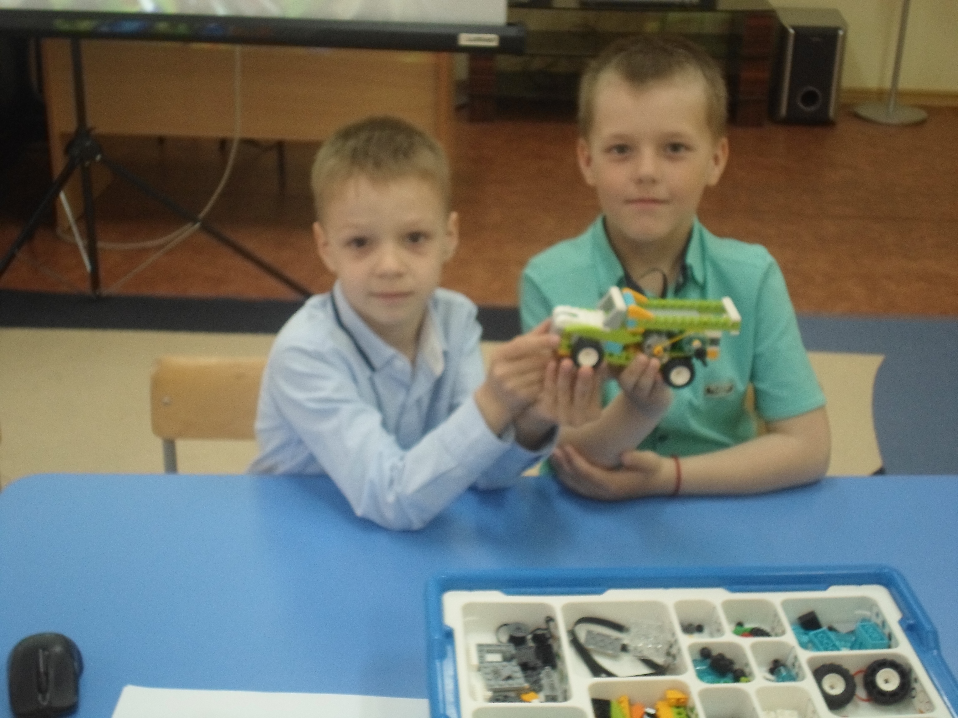
(Индивидуальный вопрос) Ответы детей.(нужно составить программу)
Педагог: Ребята, но прежде чем приступить к программированию грузовиков для сортировки мусора давайте вспомним, как правильно его сортировать.
Дидактическая игра «Сортируем мусор»
Дети определяют материал, из которых изготовлены предметы, изображенные на карточках и распределяют их по категориям: стекло, пластик, бумага.
Педагог: Молодцы, справились с заданием, а теперь переходим в центр программирования. Для вас я приготовила карточку с алгоритмом для программирования нашего робота грузовика. Один из вас будет создавать программу на компьютере, а другие проверять правильность выполнения задания.
Программирование модели. Дети испытывают робота в условиях макета «Сортировочная площадка»
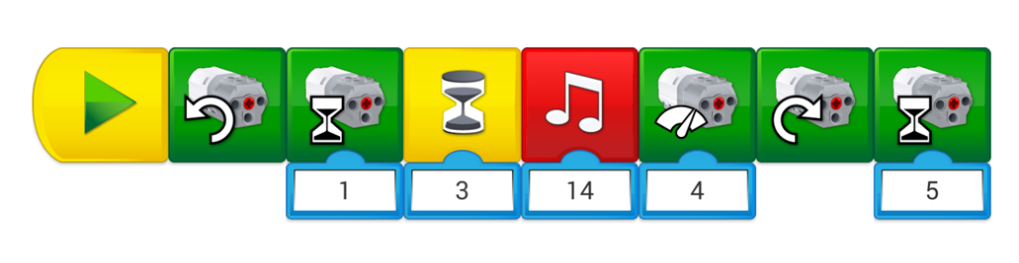

- Рефлексия
Педагог: Ребята, поздравляю вас. Наши испытания прошли успешно. Теперь можно отправлять грузовики для сортировки мусора Эколятам по почте, для этого давайте упакуем в коробку.
Педагог: Скажите, пожалуйста, что было самым интересным в вашей работе?
(Индивидуальный вопрос) Ответы детей.
Педагог: А что было самым сложным?
(Индивидуальный вопрос) Ответы детей.
Педагог: Мы с вами сегодня сделали большое, доброе дело, были настоящими «Эко Героями». А сейчас я бы хотела вас наградить памятными значками «ЭкоГерой», за помощь нашим друзьям Эколятам-защитникам природы.
Вручение памятных значков.

